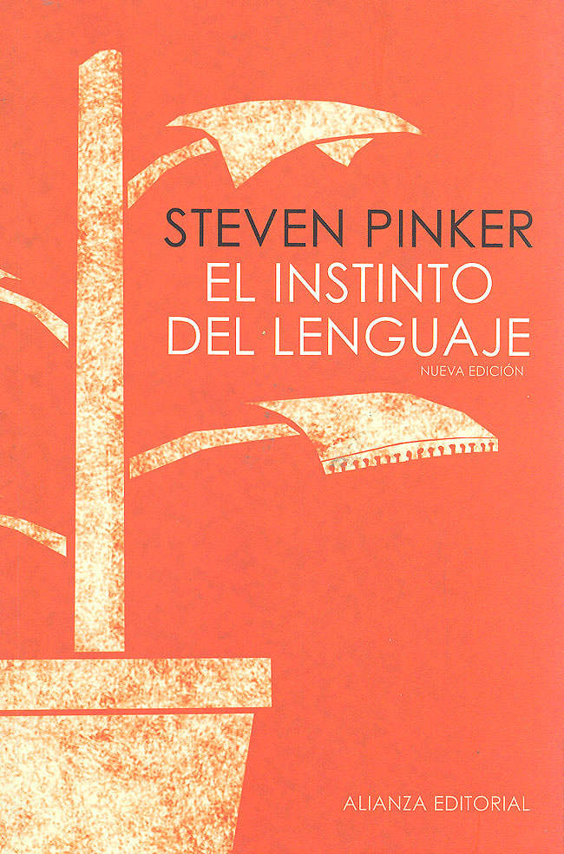

**JAVIER SAIZ CAURIN. DNI-04625282M. GRUPO: T**

El presente trabajo lleva a cabo un resumen de tres de los capítulos del libro de Steven Pinker ‘El instinto del lenguaje’, libro publicado en 1994, continuamente reeditado y auténtico best-seller de la lingüística. Dirigido a un público amplio y con un desarrollo paciente, lleno de ejemplos explicativos, Pinker reactualiza los postulados de Chomsky y defiende el lenguaje como facultad innata, como un idioma particular y universal (mentalés), además de defender la teoría computacional de la mente.

**El mentalés.**

Que el lenguaje determina el pensamiento es una convención que atenta al sentido común y que debemos tratar de derribar. Lo determina, sí, pero de manera relativa, y no hay pruebas científicas a favor de que lo determine. En 'El instinto del lenguaje', Steven Pinker defiende la tesis de que el sentido común nos muestra que el lenguaje y el pensamiento son diferentes y que el determinismo lingüístico es una idea absurda.

Whorf, defensor del determinismo lingüístico, utilizó estudios de lenguas muy sesgados a su favor, abriendo falsos mitos (ejemplos como que los esquimales tienen muchos términos para nombrar la nieve). Se ha demostrado con el tiempo que las culturas desconocidas, o sin tradición escrita, tienen la misma complejidad que la occidental, aunque desde nuestro punto de vista paternalista se les haya visto como algo exótico.

Schaller demostró con personas aisladas del mundo verbal (bebés, personas sordas, incluso monos) como se desarrollan formas abstractas de pensamiento: habilidades como manejar dinero o jugar a las cartas, cálculos aritméticos o con personas que afirman pensar mejor en imágenes mentales que en palabras, algo muy frecuente en la creación artística, o en pensamientos geométricos y no verbales (los científicos).

Alan Turing explicó que la mente humana razona en 'mentalés' y no en español o inglés, utilizando representaciones simbólicas. Según esto, en el cerebro existen tres tipos de neuronas: uno para representar al individuo sobre el que trata la proposición, otro para representar la relación lógica de la proposición y un tercero para representar la clase o categoría con la que se hace corresponder al individuo en cuestión. Si asemejáramos nuestro cerebro a lo que sería un ordenador humano, con miles de representaciones y un conjunto de procesos más sofisticado tendríamos un cerebro auténticamente inteligente (teoría computacional de la mente).

Pero la ambigüedad de las palabras nos demuestra que las palabras no pueden ser lo mismo que las ideas y ser procesadas de manera computacional, pues carecen del sentido común que les permita ser absorbidas. La correferencia o el sentido de la palabra ajustada a un contexto nos completan esta tesis según la cual las palabras carecen de un significado específico semejante a la idea. Y de hecho, estos ejemplos nos muestran que pensamiento y palabra persiguen en ocasiones objetivos opuestos.

En conclusión, el mentalés o lenguaje del pensamiento -inherente al ser humano- es diferente a cualquier lengua, más rico en algunos aspectos y más sencillo en otros.

**Cómo funciona el lenguaje.**

Con el lenguaje disponemos de una herramienta infinita de medios finitos.

La sintaxis y el significado son mutuamente independientes: puede haber frases agramaticales con sentido y frases gramaticales sin sentido, es decir, la gramática es autónoma respecto al sentido común.

A través de la estructura del árbol invertido podemos definir cualquier oración: las palabras se van adjuntando en sintagmas, conformando una gramática de estructura sintagmática que determina el sentido de la oración y que es lo que hace diferenciar este sistema natural de nuestro cerebro humano del sistema de encadenamiento de palabras.

La estructura sintagmática es la materia de la que está hecha el lenguaje. Chomsky es el gran referente en este sentido y expone la teoría de principios y parámetros. A través de "súper-reglas" universales e innatas aplicadas de forma general explicamos la estructura de los sintagmas de todas las lenguas. La variable está en el orden específico de cada lengua (en qué lugar se sitúa el núcleo en la oración).

Las palabras funcionales determinan la estructura sintagmática y revelan la diferencia entre lenguas determinando su peculiaridad, aunque se tiendan a suprimir o minusvalorar ante las palabras de contenido.

Cada oración vendría determinada por dos estructuras sintagmáticas: aquella que viene determinada por las súper-reglas sería la estructura profunda, una representación de interfaz o contacto entre el diccionario mental y la estructura sintagmática. Y la estructura superficial se ocupa de los sintagmas desplazados en la oración. Estas dos estructuras nos sirven para tener margen de maniobra, pues gracias a la estructura superficial muchas veces recuperamos el significado de la oración.

**Cabezas parlantes.**

Tenemos la creencia histórica de que nuestras creaciones nos superarán. Esto ha aumentado con la aparición de la Inteligencia Artificial en los años 50'.

Sin embargo, es evidente que hasta el momento ninguna computadora ha sido capaz de emular la capacidad humana de comprensión del lenguaje.

Cuando analizamos una oración, observamos que hay dos grandes problemas entre el análisis humano y el de una computadora: la memoria (más fácil para los ordenadores) y la toma de decisiones (más sencillo para los humanos, ambigua para los ordenadores).

Sin embargo, la comprensión de una oración va mucho más allá del mero análisis sintáctico. El lenguaje de la vida real es muy diferente al escrito y su interpretación en un discurso y dentro de un contexto o la expectativa mutua entre hablante y oyente son determinantes para el acto comunicativo.